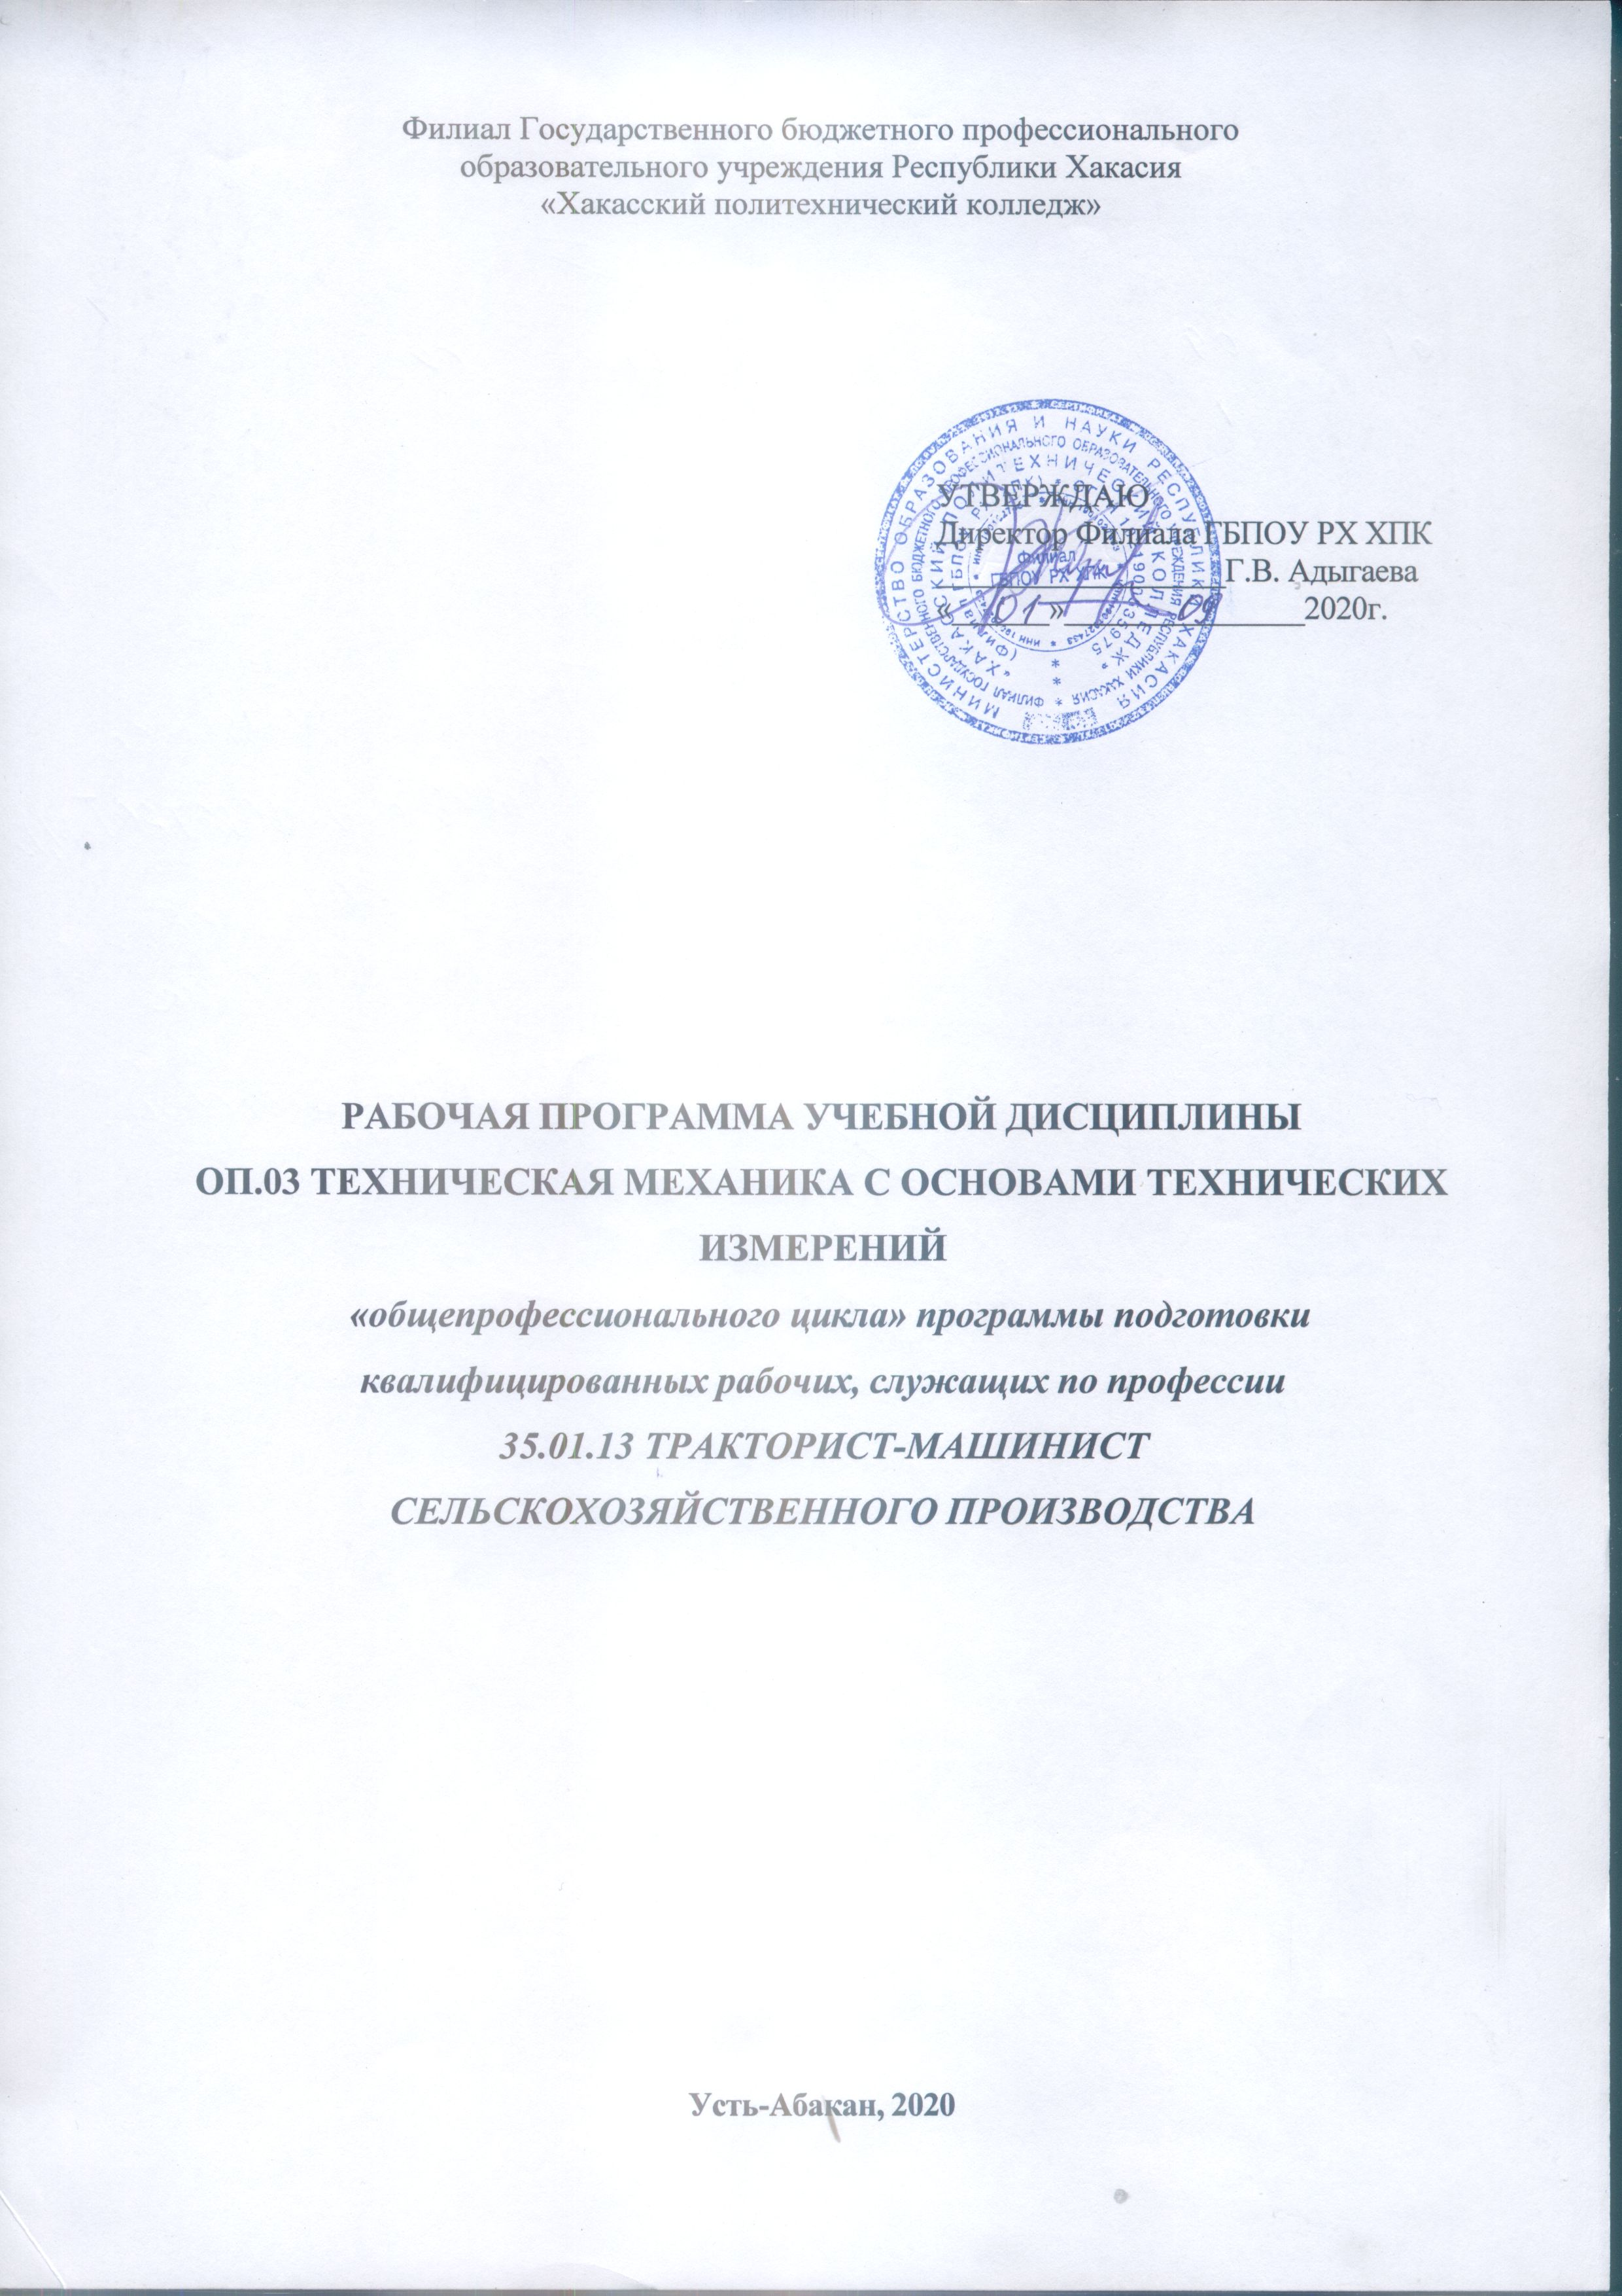
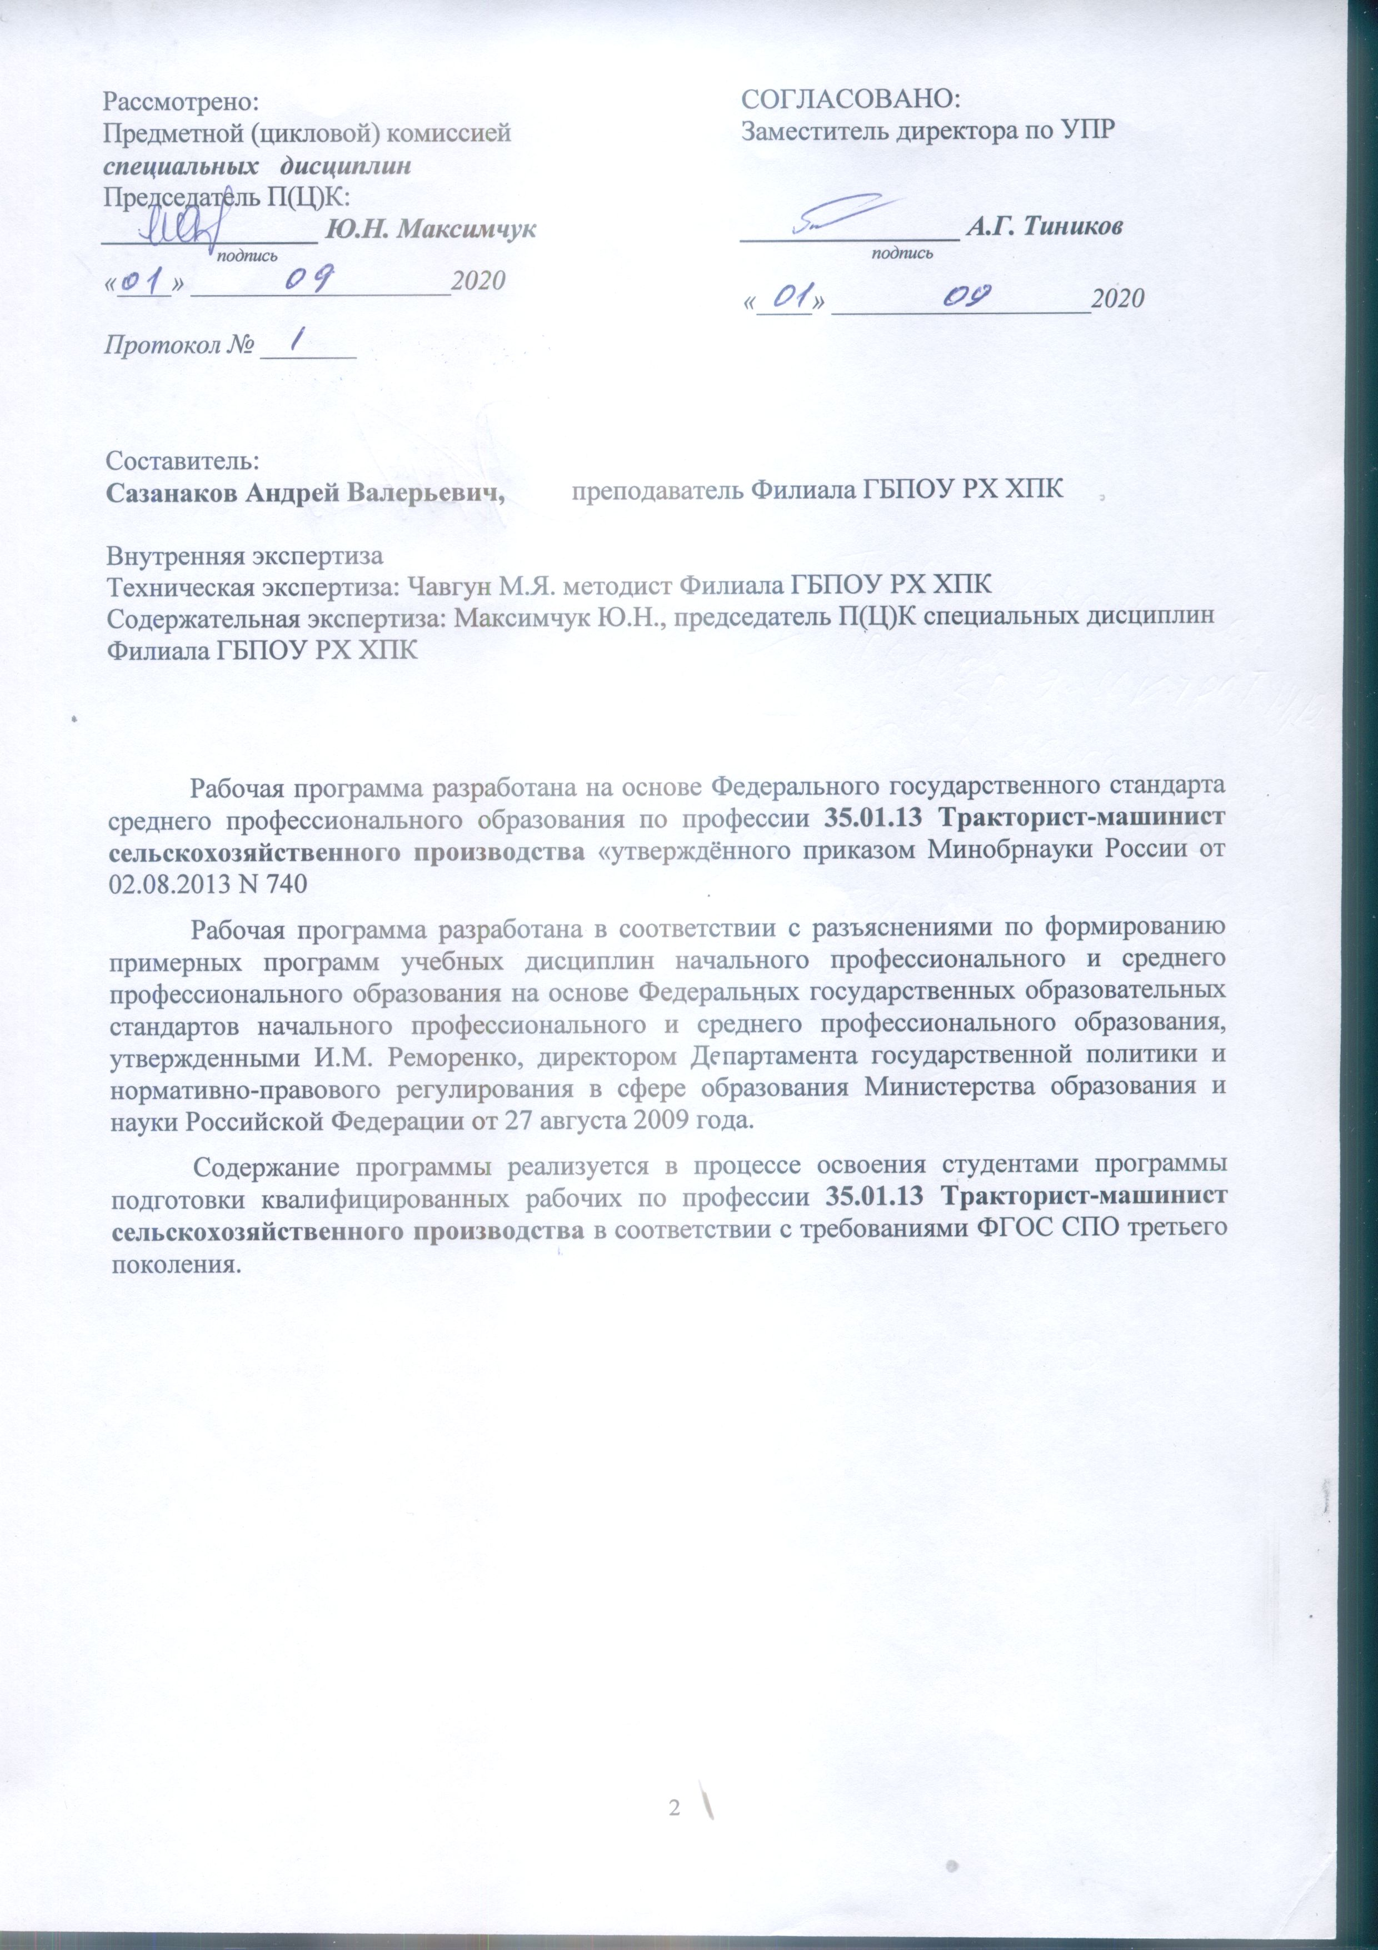

СОДЕРЖАНИЕ

1. ПАСПОРТ ПРОГРАММЫ УЧЕБНОЙ ДИСЦИПЛИНЫ 4
2. СТРУКТУРА И СОДЕРЖАНИЕ УЧЕБНОЙ ДИСЦИПЛИНЫ 6
3. УСЛОВИЯ РЕАЛИЗАЦИИ ПРОГРАММЫ ДИСЦИПЛИНЫ 10
4. КОНТРОЛЬ И ОЦЕНКА РЕЗУЛЬТАТОВ ОСВОЕНИЯ ДИСЦИПЛИНЫ 11
5. ТЕМАТИЧЕСКИЙ (ПОУРОЧНЫЙ ПЛАН) ПЛАН II КУРС
Приложение 1 КОНКРЕТИЗАЦИЯ РЕЗУЛЬТАТОВ ОСВОЕНИЯ ДИСЦИПЛИНЫ 12
Приложение 2 ТЕХНОЛОГИИ ФОРМИРОВАНИЯ ОК 15
ЛИСТ ИЗМЕНЕНИЙ И ДОПОЛНЕНИЙ, ВНЕСЕННЫХ В РАБОЧУЮ ПРОГРАММУ 16

1. ПАСПОРТ ПРОГРАММЫ УЧЕБНОЙ ДИСЦИПЛИНЫ
Техническая механика с основами технических измерений
1.1. Область применения программы
Рабочая программа учебной дисциплины (далее программа УД) - является частью программы подготовки квалифицированных рабочих по профессии 35.01.13 Тракторист-машинист сельскохозяйственного производства разработанной в соответствии с ФГОС СПО третьего поколения
Рабочая программа учебной дисциплины может быть использована в профессиональной подготовке по профессии ОК 016-94 19203 19204 «Тракторист». 19205 «Тракторист- машинист с/х производства».
1.2. Место дисциплины в структуре программы подготовки квалифицированных рабочих:
дисциплина входит в общепрофессиональный цикл.
1.3. Цели и задачи дисциплины - требования к результатам освоения дисциплины:

Базовая часть

В результате освоения дисциплины студент должен уметь:
- читать кинематические схемы;
- проводить сборочно-разборочные работы в соответствии с характером соединений деталей и сборочных единиц;
- производить расчет прочности несложных деталей и узлов;
- подсчитывать передаточное число;
- пользоваться контрольно-измерительными приборами и инструментом.
В результате освоения дисциплины студент должен знать:
- виды машин и механизмов, принцип действия, кинематические и динамические характеристики;
- типы кинематических пар;
- характер соединения деталей и сборочных единиц;
- принцип взаимозаменяемости;
- основные сборочные единицы и детали;
- типы соединений деталей и машин;
- виды движений и преобразующие движения механизмы;
- виды передач; их устройство, назначение, преимущества и недостатки, условные обозначения на схемах;
- передаточное отношение и число;
- требования к допускам и посадкам;
- принципы технических измерений;
- общие сведения о средствах измерения и их классификацию
Вариативная часть - не предусмотрена
Содержание дисциплины ориентировано на подготовку студентов к освоению профессиональных модулей ППКРС по профессии 35.01.13 Тракторист-машинист сельскохозяйственного производства и овладению профессиональными компетенциями (ПК) (Приложение 1):
ПК 1.3. Выполнять работы по обслуживанию технологического оборудования животноводческих комплексов и механизированных ферм.
ПК 2.1. Выполнять работы по техническому обслуживанию сельскохозяйственных машин и оборудования при помощи стационарных и передвижных средств технического обслуживания и ремонта.
ПК 2.2. Проводить ремонт, наладку и регулировку отдельных узлов и деталей тракторов, самоходных и других сельскохозяйственных машин, прицепных и навесных устройств, оборудования животноводческих ферм и комплексов с заменой отдельных частей и деталей.
ПК 3.1. Управлять автомобилями категории "С".
ПК 3.2. Выполнять работы по транспортировке грузов.
ПК 3.3. Осуществлять техническое обслуживание транспортных средств в пути следования.
ПК 3.4. Устранять мелкие неисправности, возникающие во время эксплуатации транспортных средств.
ПК 3.5. Работать с документацией установленной формы.
ПК 3.6. Проводить первоочередные мероприятия на месте дорожно-транспортного происшествия.
В процессе освоения дисциплины у студентов должны формировать общие компетенции (ОК) (Приложение 2):
ОК 1. Понимать сущность и социальную значимость будущей профессии, проявлять к ней устойчивый интерес.
ОК 2. Организовывать собственную деятельность, исходя из цели и способов ее достижения, определенных руководителем.
ОК 3. Анализировать рабочую ситуацию, осуществлять текущий и итоговый контроль, оценку и коррекцию собственной деятельности, нести ответственность за результаты своей работы.
ОК 4. Осуществлять поиск информации, необходимой для эффективного выполнения профессиональных задач.
ОК 5. Использовать информационно-коммуникационные технологии в профессиональной деятельности.
ОК 6. Работать в команде, эффективно общаться с коллегами, руководством, клиентами.
ОК 7. Организовать собственную деятельность с соблюдением требований охраны труда и экологической безопасности.
ОК 8. Исполнять воинскую обязанность, в том числе с применением полученных профессиональных знаний (для юношей).
1.4. Количество часов на освоение программы учебной дисциплины:
максимальной учебной нагрузки студента 75 часов, в том числе:
- обязательной аудиторной учебной нагрузки студента 50 часов
- самостоятельной работы студента 25 часов

2. СТРУКТУРА И СОДЕРЖАНИЕ УЧЕБНОЙ ДИСЦИПЛИНЫ
2.1. Объем учебной дисциплины и виды учебной работы

Вид учебной деятельности | Объем часов
Максимальная учебная нагрузка (всего) | 75
Обязательная аудиторная учебная нагрузка (всего) | 50
в том числе:
лабораторные занятия | не предусмотрено
практические занятия | -
контрольные работы | 2
самостоятельная работа студента (всего) | 25
Итоговая аттестация в форме (указать) | Экзамен 2

Тематическое планирование
ОП.03 Техническая механика с основами технических измерений
по профессии
35.01.13 Тракторист-машинист сельскохозяйственного производства
Всего 75 часов

Наименование разделов и тем |  | Содержание учебного материала, лабораторные работы и практические занятия, самостоятельная работа обучающихся |  | Объем часов | Уровень освоения
1 |  | 2 |  | 3 | 4
Введение |  | Перспективы развития современного машиностроения. Тенденции развития конструкций машин и механизмов. Содержание предмета и его связь с другими дисциплинами. |  | 2 | 1
Раздел 1 |  |  |  | 26
Тема 1.1.  Детали и механизмы машин. |  | Машины и их основные элементы. Кинематические пары. Условные обозначения элементов кинематических схем.  Основные критерии работоспособности и расчёта деталей машин. Прочность деталей, жёсткость узлов, виброустойчивость. Расчёт деталей на прочность. |  | 8 | 2
Тема 1.2.  Детали и механизмы вращательного движения. |  | Детали вращательного движения (ось, вал). Корпусные детали, материалы для их изготовления. Пружины и рессоры, область их применения в сельхоз. машинах. Разъёмные и неразъёмные соединения деталей, их применение в механизмах. Разновидности подшипников, их классификация и назначение. |  | 8 | 1
Тема 1.3.  Устройство и назначение основных видов передач. |  | Общие сведения о передачах. Их применение, принцип работы. Разновидности передач: фрикционные, ремённые, зубчатые, червячные, цепные; их основные элементы, условное обозначение. Материалы для изготовления передач. Определение передаточного отношения, передаточного числа. Их расчёт. |  | 8 | 2
 |  | Контрольная работа по разделу 1. |  | 2
 |  | Самостоятельная работа по разделу 1: выполнение домашних практических заданий по лекционному курсу раздела;  подготовка к выполнению практических работ: конспектирование, подбор дидактических материалов, анализ и реферирование методической и учебной литературы при выполнении системы самостоятельных работ по лекционному курсу,  заполнение тематических учебных карт – своеобразной ориентировочной основы действий по выбору, подготовке и проведению различных видов лабораторных работ;  изучение отдельных тем, вынесенных на самостоятельное рассмотрение; подготовка к выполнению контрольных работ и тестов;  повторение разделов программы с целью подготовки к промежуточной и итоговой аттестации.  Тематика внеаудиторной самостоятельной работы  1.Виды машин и механизмов.  2.Типы кинематических пар.  3.Соединения деталей и сборочных единиц.  4.Принцип взаимозаменяемости.  5.Сборочные единицы и детали.  6.Типы соединений деталей и машин.  7.Виды движений и преобразующие движения механизмы.  8.Виды передач; их устройство, назначение и условные обозначения.  9.Передаточное отношение и число. |  | 13
Раздел 2.  Технические измерения. |  |  | 22
Тема 2.1.  Основные сведения о размерах. | Средства для измерения линейных размеров. Определение номинального и действительного размеров, действительного отклонения. Определение предельных отклонений и предельных размеров. |  | 4 |  | 2
Тема 2.2.  Допуск. | Определение допуска размера и виды расположения его поля по схеме. |  | 4 |  | 2
Тема 2.3.  Система вала, система отверстия. | Определение и обозначение полей допусков отверстий и валов. Их обозначение на чертежах. Понятие исправимого и неисправимого брака. |  | 4
Тема 2.4.  Посадка. | Группы посадок, область применения посадок каждой группы. Определение понятий зазора, натяга; условия их образования. Обозначение полей допусков отверстий, валов и посадок на чертежах. |  | 4
Тема 2.5.  Основы технических измерений. Средства измерений линейных размеров, их устройство и назначение. | Основные определения. Средства измерений. Виды и методы измерений. Основные параметры измерительных инструментов. Их устройство, типы, область применения. |  | 4
 | Контрольная работа по разделу 2 |  | 2
 | Самостоятельная работа по разделу 2:  выполнение домашних практических заданий по лекционному курсу раздела;  подготовка к выполнению практических работ: конспектирование, подбор дидактических материалов, анализ и реферирование методической и учебной литературы при выполнении системы самостоятельных работ по лекционному курсу,  заполнение тематических учебных карт – своеобразной ориентировочной основы действий по выбору, подготовке и проведению различных видов лабораторных работ;  изучение отдельных тем, вынесенных на самостоятельное рассмотрение; подготовка к выполнению контрольных работ и тестов;  повторение разделов программы с целью подготовки к промежуточной и итоговой аттестации.  Тематика внеаудиторной самостоятельной работы  1.Допуски и посадки.  2.Принципы технических измерений.  3.Сведения о средствах измерения и их классификация. |  | 12

Для характеристики уровня освоения учебного материала используются следующие обозначения:
1. – ознакомительный (узнавание ранее изученных объектов, свойств);
2. – репродуктивный (выполнение деятельности по образцу, инструкции или под руководством)
3. – продуктивный (планирование и самостоятельное выполнение деятельности, решение проблемных задач)

3. УСЛОВИЯ РЕАЛИЗАЦИИ ПРОГРАММЫ ДИСЦИПЛИНЫ
3.1. Требования к минимальному материально-техническому обеспечению
Реализация программы дисциплины требует наличия учебного кабинета
Лабораторий не предусмотрено
Оборудование учебного кабинета
- посадочные места по количеству обучающихся;
- рабочее место преподавателя;
- комплект учебно-наглядных пособий;
- объемные модели металлической кристаллической решетки;
- образцы металлов (стали, чугуна, цветных металлов и сплавов);
- образцы неметаллических материалов
Технические средства обучения:
- компьютер с лицензионным программным обеспечением
- мультимедиапроектор.
3.2. Информационное обеспечение обучения (перечень рекомендуемых учебных
изданий, Интернет-ресурсов, дополнительной литературы)
Основные источники
- Олофинская В. П., Основы Техническая механика: Курс лекций с вариантами практических и тестовых заданий: ООО Издательство «Форум» 2007.
- Олофинская В. П., Детали машин. Краткий курс и тестовые задания ООО Издательство «Форум» 2006.
- Хрусталева З.А., Метрология, стандартизация и сертификация. ООО «Издательство КноРус» 2009.
- Эрдеди А.А., Эрдеди Н.А., Теоретическая механика. Сопротивление материалов. ОИЦ «Академия» 2009.
- Вереина Л.И., Краснов М.М., Основы технической механики. ОИЦ «Академия» 2009.
- Вереина Л.И., Техническая механика. ОИЦ «Академия» 2008.
Дополнительные источники
- Покровский Б.С., Скакун В.А. Слесарное дело: Альбом плакатов. – М.: ОИЦ «Академия», 2005. – 30 шт.
- Электронные ресурс «Слесарные работы». Форма доступа: http://metalhandling.ru

4. КОНТРОЛЬ И ОЦЕНКА РЕЗУЛЬТАТОВ ОСВОЕНИЯ ДИСЦИПЛИНЫ

Результаты обучения  (освоенные умения, усвоенные знания) | Формы и методы контроля и оценки результатов обучения
1 | 2
Умения:
читать кинематические схемы; | практические занятия
проводить сборочно-разборочные работы деталей сборочных единиц; | практические занятия, внеаудиторная самостоятельная работа
производить расчёт прочности деталей и узлов; подсчитывать передаточное число | практические занятия
пользоваться контрольно-измерительными приборами и инструментами; | практические занятия, внеаудиторная самостоятельная работа
Знания:
виды машин и механизмов, принцип действия, кинематические и динамические характеристики; типы кинематических пар; основные сборочные единицы и детали; | контрольная работа, внеаудиторная самостоятельная работа
характер соединения деталей и сборочных единиц; типы соединений деталей и машин; | контрольная работа, внеаудиторная самостоятельная работа
принцип взаимозаменяемости; требование к допускам и посадкам; | практические занятия
виды движения и преобразующие движение механизмы; | практические занятия
виды передач, их устройство, назначение, условные обозначения; передаточное отношение и число; | контрольная работа
технические измерения, средства измерения и их классификация | контрольная работа, внеаудиторная самостоятельная работа

5. ТЕМАТИЧЕСКИЙ (ПОУРОЧНЫЙ ПЛАН) ПЛАН
Тема урока | № урока | Название разделов и тем | Макс.учебн.нагрузка студ. (час)  , | Самостоятельная учебная работа студентов, час. | Кол-во обязательной аудиторной учебной нагрузки при очной форме обучения, часы
 |  |  |  |  | Всего | в т.ч. лаборатор-ные и практичес-кие занятия
1 | 2 | 3 | 4 | 5 | 6 | 7
1 | 1 | Введение | 2 |  | 2
 | Раздел 1
Тема 1.1.  Детали и механизмы машин. | 2 | 1.Машины и их основные элементы. Кинематические пары. | 12 | 4 | 8
 | 3 | 2.Условные обозначения элементов кинематических схем.
 | 4 | 3.Основные критерии работоспособности и расчёта деталей машин.
 | 5 | 4. Прочность деталей, жёсткость узлов, виброустойчивость.
Тема 1.2.  Детали и механизмы вращательного движения. | 6 | 1.Детали вращательного движения (ось, вал). | 12 | 4 | 8
 | 7 | 2. Корпусные детали, материалы для их изготовления. Пружины и рессоры, область их применения в сельхоз. машинах.
 | 8 | 3. Разъёмные и неразъёмные соединения деталей, их применение в механизмах.
 | 9 | 4.Разновидности подшипников, их классификация и назначение.
Тема 1.3.  Устройство и назначение основных видов передач. | 10 | 1.Общие сведения о передачах. Их применение, принцип работы | 8 | 4 | 8
 | 11 | 2.Разновидности передач: фрикционные, ремённые, зубчатые, червячные, цепные.
 | 12 | 3. Основные элементы, условное обозначение передач.
 | 13 | 4.Определение передаточного отношения, передаточного числа. Их расчёт.
 | 14 | Контрольная работа по разделу | 2 |  | 2
Раздел 2.
Технические измерения.
Тема 2.1.  Основные сведения о размерах. | 15 | 1.Средства для измерения линейных размеров. Определение номинального и действительного размеров, действительного отклонения. | 7 | 3 | 4
 | 16 | 2.Определение предельных отклонений и предельных размеров.
Тема 2.2.  Допуск. | 17 | 1.Определение допуска размера | 7 | 3 | 4
 | 18 | 2.Виды расположения его поля по схеме.
Тема 2.3.  Система вала, система отверстия. | 19 | 1.Определение и обозначение полей допусков отверстий и валов. Их обозначение на чертежах. | 7 | 3 | 4
 | 20 | 2.Понятие исправимого и неисправимого брака.
Тема 2.4.  Посадка. | 21 | 1.Группы посадок, область применения посадок каждой группы. Определение понятий зазора, натяга; условия их образования. | 7 | 3 | 4
 | 22 | 2.Обозначение полей допусков отверстий, валов и посадок на чертежах.
Тема 2.5.  Основы технических измерений. Средства измерений линейных размеров, их устройство и назначение. | 23 | 1.Основные определения. Средства измерений. Виды и методы измерений. | 4 |  | 4
 | 24 | 2.Основные параметры измерительных инструментов. Их устройство, типы, область применения.
 | 25 | Контрольная работа по разделу | 2 |  | 2
 |  | Итого | 75 | 25 | 50

Приложение 1. КОНКРЕТИЗАЦИЯ РЕЗУЛЬТАТОВ ОСВОЕНИЯ ДИСЦИПЛИНЫ

ПК 1.3, ПК 2.1 - 2.2, ПК 3.1 - 3.6
Уметь:  - читать кинематические схемы;  - проводить сборочно-разборочные работы в соответствии с характером соединений деталей и сборочных единиц;  - производить расчет прочности несложных деталей и узлов;  - подсчитывать передаточное число;  - пользоваться контрольно-измерительными приборами и инструментом. | Практическая работа № 1 «Определение передаточного отношения, передаточного числа. Их расчёт»  Практическая работа №2 «Определение полей допусков отверстий, валов и посадок на чертежах»
Знать:  - виды машин и механизмов, принцип действия, кинематические и динамические характеристики;  - типы кинематических пар;  - характер соединения деталей и сборочных единиц;  - принцип взаимозаменяемости;  - основные сборочные единицы и детали;  - типы соединений деталей и машин;  - виды движений и преобразующие движения механизмы;  - виды передач; их устройство, назначение, преимущества и недостатки, условные обозначения на схемах;  - передаточное отношение и число;  - требования к допускам и посадкам;  - принципы технических измерений;  - общие сведения о средствах измерения и их классификацию | - Средства для измерения линейных размеров.  - Определение номинального и действительного размеров  - Определение действительного отклонения.  - Определение предельных отклонений и предельных размеров.  - Определение допуска размера  - Виды расположения поля допуска по схеме  - Определение и обозначение полей допусков отверстий и валов.  - Их обозначение на чертежах.  - Понятие исправимого и неисправимого брака  - Группы посадок, область применения посадок каждой группы.  - Определение понятий зазора, натяга  - Условия образования зазора  - Условия образования натяга.  - Основные определения.  - Средства измерений.  - Виды измерений  - Методы измерений.  - Основные параметры измерительных инструментов.  - Их устройство, типы, область применения
Самостоятельная работа студента | - Допуски и посадки  - Принципы технических измерений.  - Сведения о средствах измерения и их классификация.

Приложение 2. ТЕХНОЛОГИИ ФОРМИРОВАНИЯ ОК

Название ОК |  | Технологии формирования ОК (на учебных
 |  | занятиях)
ОК 1. Понимать сущность и социальную |  | Технология коммуникативного обучения
значимость своей будущей профессии, |  | Технология использования компьютерных
проявлять к ней устойчивый интерес. |  | программ
 |  | Технология тестирования
ОК 2. Организовывать собственную |  | Технология индивидуализации обучения
деятельность, выбирать типовые методы и
способы выполнения профессиональных
задач, оценивать их эффективность и
качество.
ОКЗ. Решать проблемы, оценивать риски |  | Технология индивидуализации обучения
и принимать решения в нестандартных |  | Технология проблемного обучения
ситуациях.
ОК 4. Осуществлять поиск и |  | Интернет-технологии
использование информации, необходимой |  | Проектная технология
для эффективного выполнения
профессиональных задач,
профессионального и личностного
развития.
ОК 5. Использовать информационно- |  | Информационно-коммуникационные технологии
коммуникационные технологии в |  | (ИКТ)
профессиональной деятельности;
ОК 6. Работать в коллективе и команде, |  | Групповые технологии
эффективно общаться с коллегами, |  | Технология обучения в сотрудничестве
руководством, потребителями
ОК 7. Ставить | цели, мотивировать | Групповые технологии
деятельность подчинённых, |  | Технология обучения в сотрудничестве
организовывать | и контролировать их
работу с принятием ответственности за
результат выполнения заданий.
ОК 8. Самостоятельно определять задачи |  | Технология индивидуализации обучения
профессионального и личностного |  | Технология разноуровневого
развития, заниматься самообразованием, |  | (дифференцированного) обучения
осознанно планировать повышение
квалификации.
ОК 9. Ориентироваться в условиях частой |  | Способность:
смены технологий в профессиональной |  | - определить трудности, с которыми приходится
деятельности. |  | сталкиваться при решении проблем;
 |  | - обучаться самостоятельно для
 |  | профессионального роста.

ЛИСТ ИЗМЕНЕНИЙ И ДОПОЛНЕНИЙ, ВНЕСЕННЫХ В РАБОЧУЮ ПРОГРАММУ
№ изменения, дата внесения изменения; № страницы с изменением;
БЫЛО | СТАЛО
Основание:
Подпись лица внесшего изменения

